Overvåke en estersyntese med gasskromatograf

Mål
- Gjennomføre en kjemiskreaksjon for å danne esteren pentylacetat.
- Bruke retensjonstidene fra en gasskromatografisk analyse til å overvåke esterdannelsen

Teoretisk bakgrunn
Estere er en viktig klasse av organiske stoffer. Estere har ofte en behagelig lukt og finnes i naturlige dufter. Estere kan bli syntetisert for bruk i mat, organisk løsemiddel, og parfymer. Pentylacetat brukes blant annet i tynningsmiddel, smakstilsetning og i fremstilling av penicillin.
En ester kan produseres i en kondensasjonsreaksjon mellom en alkohol og en syre. Det brukes ofte en katalysator for å øke reaksjonsfarten. I en esterdannelse innstilles det en likevekt etter en visst tid der både utgangsstoffer og produkter er tilstede. Le Châteliers prinsipp kan hjelpe oss med å forklare hvordan likevekten forskyves. Likevekter kan forskyves mot produktsiden blant annet ved å tilsette mer reaktanter eller fjerne noe av produktet.
I dette forsøket innstilles likevekten: Pentan−1−ol + Eddiksyre ⇌ Pentylacetat + Vann

Utstyr

Logger pro 3 / Lab quest
Vernier Mini GC
1 µL sprøyte
Eddiksyre (100%)
Pentan-1-ol
Aceton
Dowex® 50x2 ionebytter resin
2 begerglass, 250 mL til vannbad og isbad
10 mL målesylinder
25 mL begerglass
3 reagensrør, 25 x 200 mm
Reagensrørstativ
Termometer
Plastdråpeteller
Parafilm
Magnetrører med varmeplate
Tørkepapir

Fremgangsmåte
OBS! Hele forsøket skal gjennomføres i avtrekkskap!
- Fyll et begerglass halvfullt med vann og legg termometeret i begerglasset. Sett det på varmeplaten for oppvarming til en jevn temperatur mellom 65-70 ℃.
- Ta tre reagensrør og marker dem 1, 2 og 3. Ta en spatelspiss med Dowex ionebytter resin i hvert av reagensrørene, og legg oppi en liten magnet.
- Bruk målesylinder og overfør 3,0 mL eddiksyre og 3,0 mL pentan-1-ol til et 25 mL begerglass. Rør godt. Overfør deretter 2 mL av blandingen til hver av de tre reagensrørene fra punkt 2. Sett på kork / parafilm på hvert av reagensrørene.
- Sett de tre reagensrørene i vannbadet, sett på røring og start tidtakingen. Reagensrør 1 skal stå i 10 minutter, reagensrør 2 i 20 minutter og reagensrør 3 i 30 minutter. Mens reaksjonen skjer, jobber du videre med å gjøre klart et isbad og analysere standarder i gasskromatografen.
- Lag klart et isbad.
- Koble til og skru på PC og mini GC’en, og åpne logger pro 3.
- Trykk på Collect-knappen, og skriv inn parameterne i temperaturprogrammet som vist i tabell 1.
Tabell 1 Temperaturprogrammet som skal brukes på Vernier mini GC under analysen. Innholdet i tabellen er på engelsk, slik det vises på instrumentet.
Start temperature | 70 ℃
Hold time | 8 min
Ramp rate | 0 ℃/min
Final temperature | 70 ℃
Hold time | 0 min
Total length | 8 min
Pressure | 10,0 kPa

- Vent på at instrumentet er varmet opp og har riktig trykk. Når det er klart, vil collect- knappen lyse og instrumentet lyser grønt.
- Mens du venter på at instrumentet varmes opp, vask sprøyten med aceton (aldri fyll sprøyten mer enn halvfull) tre ganger, og deretter tre ganger med den løsningen du skal analysere. Når instrumentet er klart, injiser 0,1 μL av løsningen samtidig som du trykker på collect-knappen. Analysen avsluttes når signalet har vært på grunnlinjen i ett minutt etter toppen. For å være sikker på at du ikke mister arbeidet ditt er det lurt å lagre filen før du går videre.
- Start med å analysere den første standarden, eddiksyre.
- Gjenta steg 8 og 9 for pentan-1-ol. Om rør 1 allerede er ferdig og klar for injeksjon, gjør det ikke noe om løsningen blir stående til du er ferdig med standardene.
- Etter 10 minutter, stopp reaksjonen i rør 1 ved å ta reagensrøret ut av vannbadet, og sett det i isbadet i 1-2 minutter.
- Gjenta steg 8 og 9 for løsningen i rør 1. OBS: Ikke ta sprøytespissen i nærheten av det faste stoffet i bunnen når du trekker opp stempelet.
- Gjenta steg 12, 8 og 9 for løsningene i rør 2 og 3 etter henholdsvis 20 og 30 minutter fra reaksjonen ble satt i gang.
- Etter at alle løsningene er injisert, ta en forsiktig lukt på hver av løsningene og se om du klarer å merke noen forskjell mellom hvert av rørene. Noter observasjonene.
- Fisk ut magnetene fra reagensrørene, og hell løsningene ut i en egnet avfallsbeholder. Vask reagensrørene med aceton i avtrekkskapet og sett de opp ned i stativet. Skru av GC’en og varmeplaten, og begynn med databehandlingen.

Analyse av data
- Navngivning: Klikk på «data» i menylinjen, og deretter på «data set options»
- Velg det kromatogrammet du ønsker å navngi. Skriv inn det nye navnet (eddiksyre standard, pentan-1-ol standard, rør 1, rør 2 eller rør 3), og trykk OK. Navngi alle de fem kromatogrammene.
- Klikk på «Analyze» i menylinjen, og deretter på «Peak integration».
- Velg kromatogrammet du ønsker å analysere. Start med de to standardene.
- Trykk inn venstre museknapp i forkant av toppen, og dra til slutten av toppen (fra der den starter å gå opp, til der den er nede igjen).
- Klikk på «add», og skriv inn navnet på stoffet som toppen tilhører. Du får nå opp en boks med informasjon om blant annet retensjonstid og arealet under toppen.
- Sett navn på alle toppene i kromatogrammene for rør 1 – 3. Bruk retensjonstidene fra injeksjonen av standardene til å avgjøre hvilke topper som tilhører hvilket stoff. Noter relativt areal (Area %) og retensjonstid for alle toppene fra rør 1 – 3 i tabell 2 i etterarbeidet.
- Du kan gjemme visse kromatogrammer ved å trykke på «Data», og deretter «Hide Data set» og velge hvilke du vil gjemme. «Show» gjør dem synlige igjen.
- Ta ett skjermbilde som viser kun standardinjeksjonene, og ett skjermbilde som viser kun injeksjonene av de tre blandingene.

Etterarbeid
- Sett inn kromatogrammene fra analysene av standardene (eddiksyre og penatn-1-ol) og de tre reaksjonsblandingene.
- Fyll ut tabell 2
Tabell 2 Retensjonstider og relativt areal for de te stoffene pentan-1-ol, eddiksyre og pentylacetat i analyser av rør 1 – 3.
Forbindelse | Rør | Relativt areal (%) | Retensjonstid (min)
Syre | 1
 | 2
 | 3
Alkohol | 1
 | 2
 | 3
Ester | 1
 | 2
 | 3

- Hvordan endret lukten seg over tid, sammenliknet med hypotesen din fra prelabben? Hva mener du esteren din luktet?
- Lag en graf, liknende den du lagde i prelabben, som viser endring i det relative arealet for de forskjellige stoffene i forhold til reaksjonstiden. Diskuter hva areal-endringen viser for utgangsstoffer og produkt.
- Diskuter hvordan en analyse med en gasskromatograf kan brukes til å vurdere renheten til produktet i en analyse?
- Forklar hvordan man kunne ha renset reaksjonsblandingen for å få den rene esteren?
- Etter å ha utført dette forsøket kommer en elev med påstanden: «Reaksjonen nådd en likevekt ved 30 minutter.» Diskuter om det er hold i denne påstanden.
- Diskuter hvorfor vi bruker det relative arealet, og ikke det faktiske arealet under toppene til de forskjellige stoffene når vi gjør dette forsøket?
- Figur 1 på neste side viser temperaturprogrammet og kromatogrammet fra en analyse av en reaksjonsblanding der eddiksyre reagerte med propan-1-ol og det ble dannet propylacetat. Sammenlign retensjonstiden til eddiksyre her med retensjonstiden i din analyse. Hva kan være årsaker til at retensjonstiden ikke er lik?
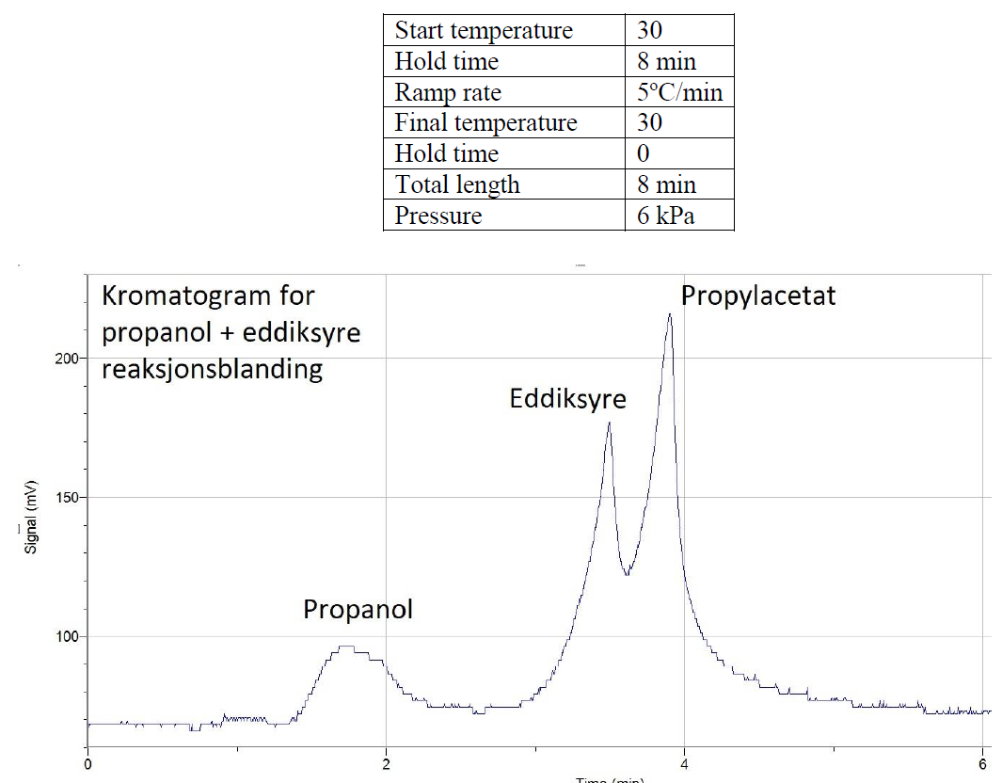
Figur 1 Temperaturprogram og kromatogram for analyse av en reaksjonblanding der eddiksyre og propan-1-ol danner propylacetat.

